Figure 4E
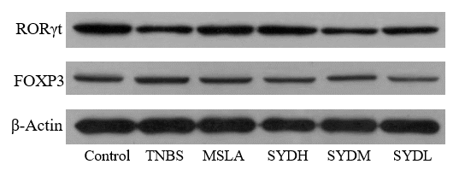

Loading order: control group, TNBS group, mesalazine group, SYDH group, SYDM group, SYDL group.

ROR-γt（54kDa）
FOXP3（47kDa）
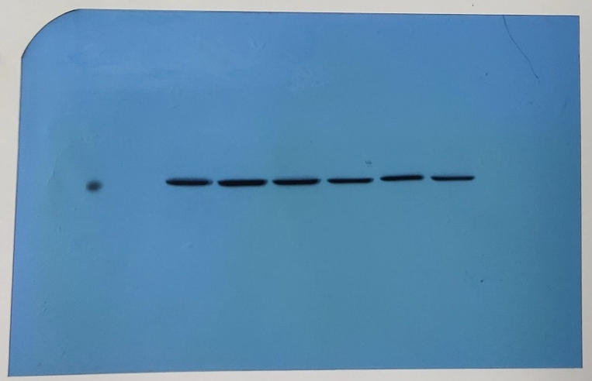
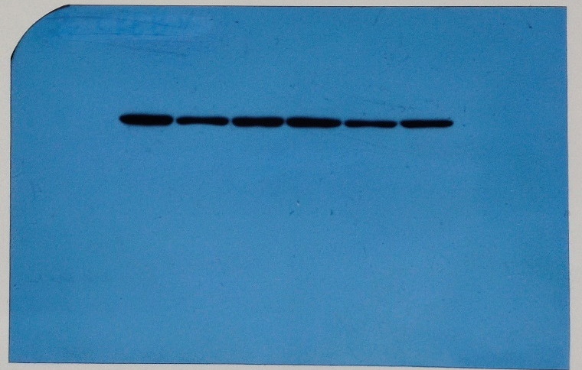

β-Actin（42kDa）

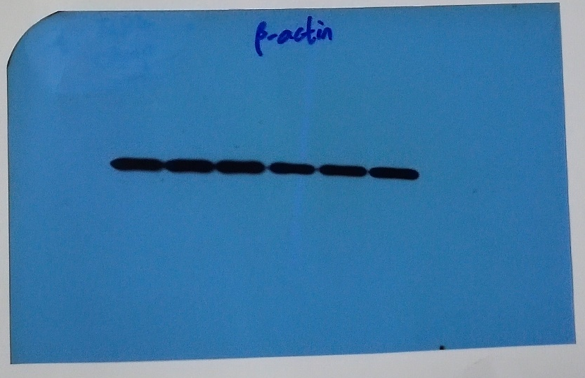

Figure 5A

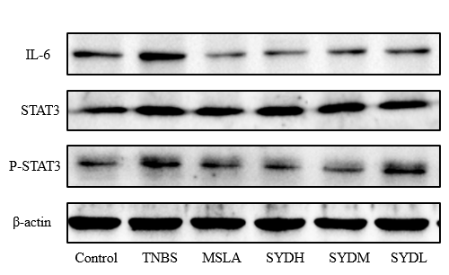

Loading order in the red circle: control group, TNBS group, mesalazine group, SYDH group, SYDM group, SYDL group.
Stat3（88kDa）
IL-6（23kDa）
β-Actin（42kDa）
p-Stat3（88kDa）

